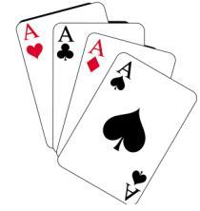
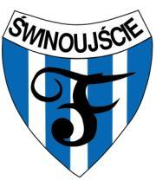

MIEJSKI KLUB SPORTOWY

„ FLOTA”
72 600 Świnoujście, ul. Matejki 22
tel./ fax 321 39 82 NIP 855-10-55-107

SEKCJA BRYDŻA SPORTOWEGO
……………………………………………………………………………………………………………………………

W dniu 12 marca 2006 r w Ośrodku Wypoczynkowo – Szkoleniowym „ Słowianin”
w Świnoujściu przy ul. Niedziałkowskiego 2a zostanie i rozegrany coroczny, dwusesyjny

„ Turniej Otwarcia Sezonu „
par w brydżu sportowym na Max-y.

ORGANIZACJA I PRZEBIEG TURNIEJU

- Czas trwania Turnieju :
I sesja w godz: 10.00 – 14.00
Przerwa obiadowa: 14.00 – 15.00
II sesja w godz: 15.00 – 19.00
Zakończenie Turnieju, rozdanie Pucharów i nagród: godz. 19.00

- Wpisowe od zawodnika / łącznie za I i II sesję /:
Ulgowa : (seniorzy pow 65 lat, juniorzy do 25 lat, kobiety ) - 15,00 zł
Członkowie Sekcji brydża sportowego MKS „ Flota „ - 20,00 zł
Pozostali zawodnicy - 25,00 zł

Zapisy do udziału w Turnieju na 30’ przed rozpoczęciem Turnieju .

- Nagrody : / wartość nagród – 50 % sumy wpisowego + prezenty od sponsorów /
Tradycyjnie nagrody są tylko rzeczowe. Wszyscy otrzymują nagrody.

UWAGI ORGANIZATORÓW :
- w Turnieju obowiązują przepisy MPB i PZBS oraz Regulamin „Otwartych Turniejów Brydża Sportowego Par oraz Drużyn organizowanych przez MKS” Flota” w Świnoujściu;
- zalecane jest posiadanie karty konwencyjnej dla ochrony własnych dóbr;
- zgłoszenia do gry przyjmowane będą do 10 min. przed rozpoczęciem zawodów;
- na salach gry obowiązuje bezwzględny zakaz palenia tytoniu ;
- wszystkie sprawy sporne wynikłe w trakcie trwania Turnieju rozstrzyga Sędzia główny;
Odwołania
- od decyzji sędziego przysługuje uczestnikowi odwołanie do Komisji Odwoławczej po uprzednim wniesieniu kaucji w wysokości 50, 00 zł;
- Komisję Odwoławczą powoła organizator podczas trwania Turnieju;
- Czas odwołania określa się na 30 min. po zakończeniu Turnieju ( min.30 min. przed ogłoszeniem wyników końcowych Turnieju ).

